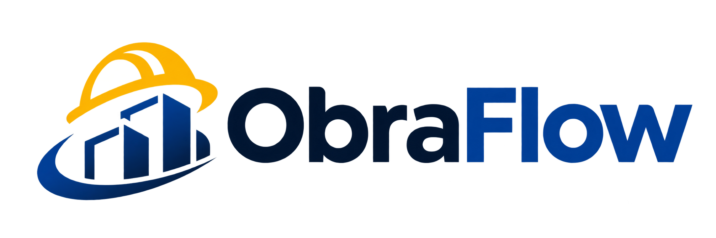
MANUAL DE IDENTIDADE VISUAL
Sistema de marca • Aplicações • Cores • Tipografia
GESTÃO DA CONSTRUÇÃO CIVIL
Documento de referência da marca

1. Conceito da marca
ObraFlow é uma marca de tecnologia voltada à gestão da construção civil. Sua identidade combina referências à atividade construtiva com a ideia de fluxo, organização e integração dos processos de uma obra.

Elementos do símbolo
- Edificações: representam obras, planejamento e evolução das construções.
- Traço envolvente: sugere continuidade, integração e fluxo de informações.
- Capacete estilizado: remete à segurança e ao ambiente profissional da construção.

Personalidade visual
Tecnológica, confiável, objetiva, contemporânea e profissional.

Assinatura institucional
ObraFlow — Gestão da Construção Civil.
A assinatura pode acompanhar a logomarca em materiais institucionais, apresentações e páginas de divulgação. Em interfaces compactas, priorize a versão sem assinatura.

2. Sistema de logotipos
A marca deve manter proporções, legibilidade e contraste. As variações abaixo indicam as aplicações previstas para diferentes fundos e contextos.
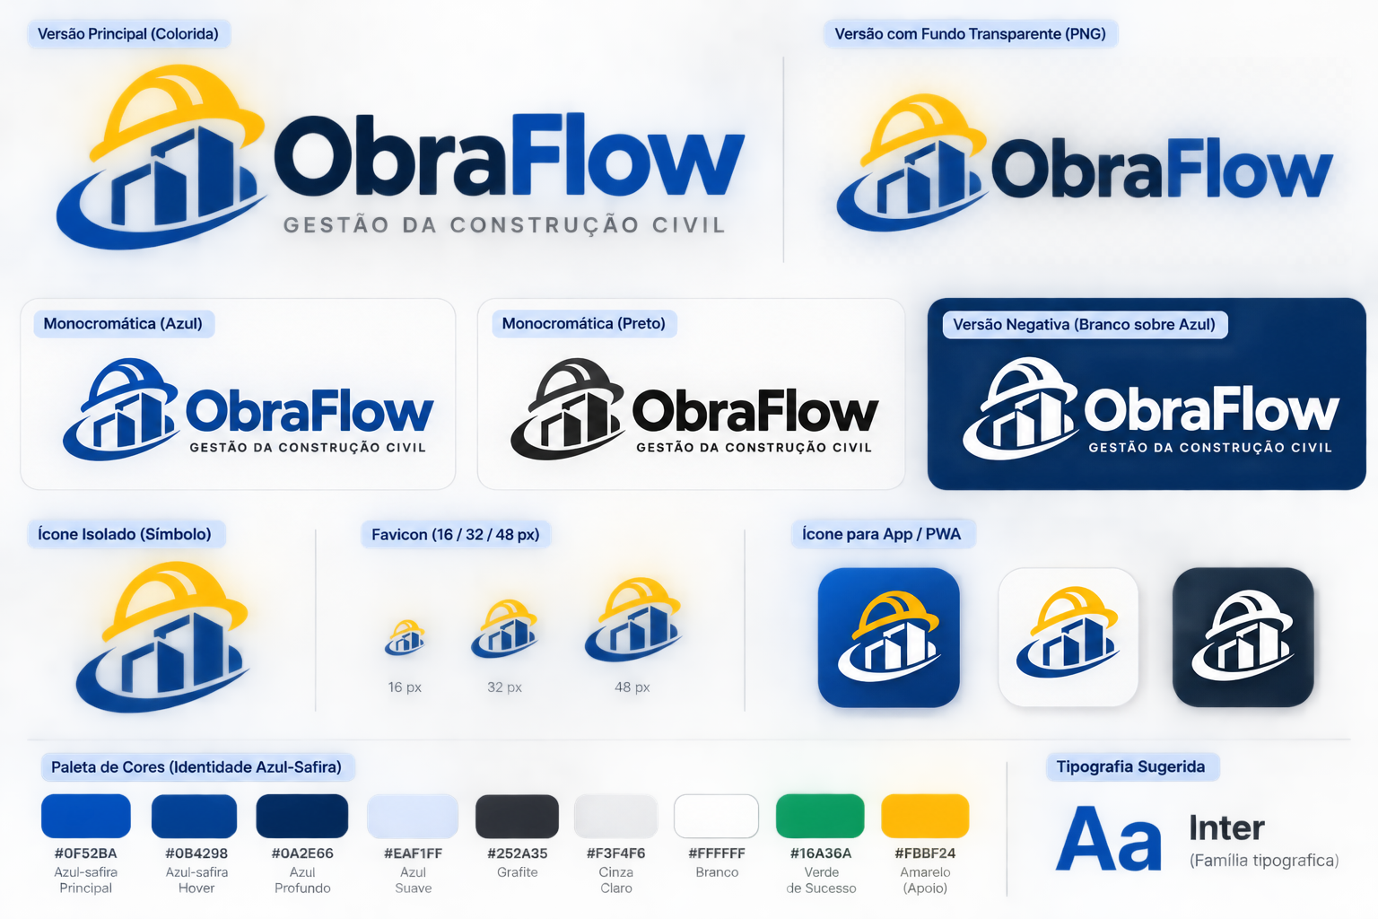

Variações previstas
- Principal colorida: uso preferencial em fundos claros.
- Monocromática azul: documentos, relatórios e impressos de uma cor.
- Monocromática preta: aplicações que exigem reprodução em preto.
- Negativa branca: fundos escuros, especialmente azul-marinho.
- Símbolo isolado: avatar, ícone de sistema e espaços reduzidos.
- Ícone PWA: símbolo centralizado em base quadrada, com margem de segurança.
- Fundo transparente: indicado para sobreposição em layouts e materiais digitais.

3. Paleta cromática
A paleta combina azuis institucionais, amarelo de destaque e tons neutros para assegurar consistência entre produto digital, documentos e comunicação.
Cor | Amostra | HEX | Uso recomendado
Azul-safira principal |  | #0F52BA | Marca, botões primários e elementos de destaque.
Azul hover |  | #0B4298 | Estados hover e ênfase interativa.
Azul profundo |  | #0A2E66 | Cabeçalhos, fundos escuros e textos institucionais.
Amarelo de apoio |  | #FFB724 | Detalhes do símbolo e destaques pontuais.
Azul suave |  | #EAF1FF | Fundos de apoio e superfícies informativas.
Grafite |  | #252A35 | Texto principal.
Cinza claro |  | #F3F4F6 | Fundos neutros e divisórias.
Branco |  | #FFFFFF | Fundo e versão negativa.
Verde de sucesso |  | #16A36A | Indicadores de sucesso na interface; não é cor central da marca.

Orientação de uso
Utilize o azul-safira como cor predominante. Reserve o amarelo para detalhes e pontos de atenção, evitando grandes áreas amarelas. O azul profundo deve sustentar composições institucionais e fundos de alto contraste.

4. Tipografia
Família tipográfica recomendada: Inter. É uma fonte sem serifa, adequada a interfaces digitais, documentos e comunicação corporativa.
Peso | Aplicação | Exemplo
Bold (700) | Títulos, chamadas e indicadores principais | ObraFlow
Semibold (600) | Subtítulos, menus e botões | Gestão de Obras
Regular (400) | Textos corridos, descrições e tabelas | Planeje, acompanhe e gerencie.

5. Aplicações digitais
- Sistema web: utilizar a versão horizontal no cabeçalho; em sidebar compacta, utilizar o símbolo isolado.
- Favicon: exportar o símbolo em PNG ou ICO nos tamanhos exigidos pelo projeto, incluindo 16×16, 32×32 e 48×48 px.
- PWA: preparar ícones dedicados em 192×192 e 512×512 px, com área de respiro e fundo definido.
- Documentos: priorizar a versão monocromática azul ou a versão colorida em fundo branco.
- Fundos escuros: aplicar a versão negativa branca e verificar contraste antes da publicação.

6. Regras de consistência

Fazer
- Manter proporções e alinhamento do símbolo e do logotipo.
- Preservar área livre ao redor da marca.
- Escolher a variação conforme o contraste do fundo.
- Utilizar arquivos vetoriais ou PNG em alta resolução na produção.

Evitar
- Não esticar, comprimir, inclinar ou redesenhar a marca.
- Não trocar as cores institucionais sem revisão da identidade.
- Não aplicar sombras, brilhos ou contornos não previstos.
- Não utilizar o logotipo completo em tamanhos nos quais o nome fique ilegível; nesses casos, usar o símbolo.

7. Entregáveis recomendados para produção
- Logo principal horizontal — SVG e PNG transparente.
- Logo monocromático azul — SVG e PNG transparente.
- Logo monocromático preto — SVG e PNG transparente.
- Logo negativo branco — SVG e PNG transparente.
- Símbolo isolado — SVG e PNG transparente.
- Favicon — ICO e PNG 16, 32 e 48 px.
- Ícones PWA — PNG 192×192 e 512×512 px.
- Versão editável em vetor e arquivo mestre da identidade.

Nota técnica: as pranchas visuais incluídas neste documento são apresentações conceituais das variações. Para produção final, cada versão deve ser exportada como arquivo individual e validada quanto à transparência real, nitidez, proporções e legibilidade em diferentes tamanhos.

